Rapport

1|2022

  - Skjøtselsplan for Kile naturreservat
Østre Toten
Tor Erik Brandrud

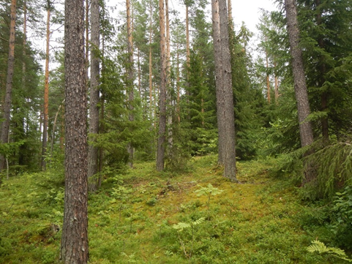 | 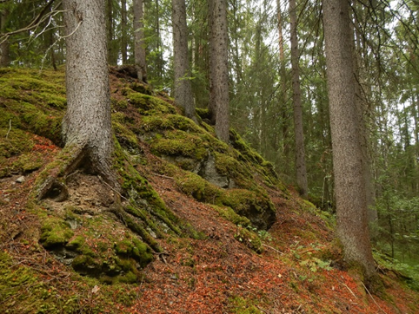
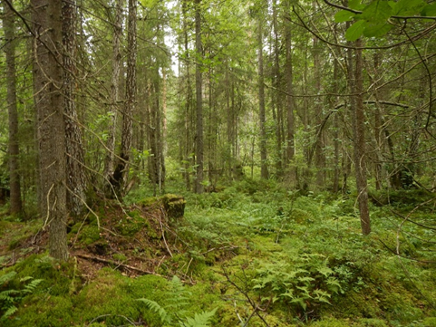 | 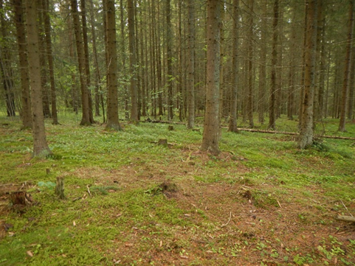

Forord
Statsforvalteren i Innlandet er forvaltningsmyndighet for Kile naturreservat og har ansvar for å få utarbeidet forvaltningsplan for verneområdet. Som et grunnlag for forvaltningsplanen og tiltak i verneområdet er det utarbeidet et faggrunnlag som er «Skjøtselsplan for Kile naturreservat, Østre Toten». Skjøtselsplanen er utarbeidet av Tor Erik Brandrud, Norsk Institutt for naturforskning etter oppdrag fra Statsforvalteren. Skjøtselsplanen inneholder en beskrivelse av skogtyper og verdier mht. biologisk mangfold, skogtilstand og tidligere bruk, en vurdering av bevaringsmål og ønsket tilstand og en beskrivelse av skjøtselsoner med tiltak. Statsforvalteren har egengodkjent skjøtselsplanen.
Lillehammer februar 2022
ISBN nr
978-82-8410-021-0

Innholdsfortegnelse
Forord…………………………………………………………………………………………………………………….. 3

Innholdsfortegnelse ……………………………………………………………………………………………….. 4

Sammendrag …………………………………………………………………………………………………………… 5

1 Innledning ………………………………………………………………………………………………………….. 6

2 Beskrivelse av skogtyper og biomangfoldverdier .…………………………………………. 9

2.1 Viktige og sjeldne skogtyper ..…………………………………………………………………………… 9

2.2 Biomangfold ……………………………………………………………………………………………………… 9

3 Skogtilstand og tidligere bruk ……………………………………………………………………………. 10

3.1 Eldre, beiteskogspregete bestand………………………………………………………………………. 10

3.2 Yngre produksjonsskog med ensaldret, plantet granskog …………………………………. 10

3.3 Yngre, lauvdominert skog ………………………………………………………………………………….. 10

4 Vurdering av bevaringsmål og ønsket tilstand .……………………………………………… 11

4.1 Den gamle beiteskogen som modell ………………………………………………………………… 11

4.2 Forslag til bevaringsmål …………………………………………………………………………………….. 11

4.3 Forholdet mellom furu og gran ………………………………………………………………………….. 12

4.4 Død ved i beiteskogen ………………………………………………………………………………………... 12

4.5 Tiltak mot rødhyll og andre fremmede arter ……………………………………………………… 13

4.6 Tiltaksplan ………………………………………………………………………………………………………… 13

5 Beskrivelse av skjøtselsoner med skjøtselsforslag ………………………………………… 14

6 Referanser …………………………………………………………………………………………………………. 24

Sammendrag
Kile naturreservat i kalkområdet ved Kapp nær Mjøsa i Østre Toten utgjør et av de større, intakte lågurtfuruskog-kalkbarskogsområdene på Toten og på indre Østlandet for øvrig. Lokaliteten har også utpostforekomster av rik svartorsump/kildeskog og forekomster av ask. Naturreservatet er dominert av truete naturtyper, og utmerker seg med forekomst av hotspot-habitater med høy tetthet av rødlistearter. Lokaliteten er en av de rikere i regionen for kalkbarskogssopper, og anslås å huse ca 20-25 slike rødlistearter.

For å ivareta lågurtfuruskogen og kalkbarskogen med tilhørende kalkskogsbiosamfunn i en optimal tilstand er det ønskelig med et relativt åpent skogbilde dominert av furu, et skogbilde liknende det som antagelig var her tidligere da området ble beitet og plukkhogd. Som overordnet bevaringsmål foreslås derfor skjøttet skog (modell: tidligere beiteskog). Som hoved-tiltak foreslås tynning/avstandsregulering, særlig av tette, plantede ungskogsfelter, inkludert etablering av små, åpne glenner.

I den eldre lågurtfuruskogen som forekommer særlig i vest, foreslås en del uttak av (oppslag av) gran kombinert med fristilling ev eldre furu og stimulering av furuforyngelse, for å re-etablere/opprettholde et relativt åpent preg. På alle tørrere rygger foreslås en furuandel på >70%, noe som ansees som optimalt for flertallet av rødlistearter her. Men det er også viktig for en del av kalkskogsartene at det er noe gran til stede, i hvert fall i et undersjikt. I den plantede, ensaldrete granskogen som finnes særlig i sørøst, foreslås en til dels kraftig tynning, for å skape et mer åpent, heterogent preg, og gi skogen mulighet til raskere å re-etablere en naturskogsliknende tilstand.

Det er laget et forslag til skjøtselsplan/tiltaksplan, med konkrete skjøtselstiltak der reservatet er delt i 8 skjøtselsoner, hvorav de fleste er gitt 1. prioritet med hensyn på tiltak i første 5-årsperiode.

1. Innledning

Kile naturreservat ved Enge, Kapp på Østre Toten (Figur 1) ble vernet i desember 2014. I verneformålet er følgende anført:
«Formålet med naturreservatet er å bevare et svært godt utviklet og nasjonalt verdifullt referanseområde for lågurtfuruskog med en meget sjelden og artsrik kalksoppflora. Videre er formålet med naturreservatet å bevare et område med særlig verdi for biologisk mangfold i form av naturtyper, økosystemer, plante- og dyrearter og naturlige økologiske prosesser.

I naturreservatet domineres vegetasjonen helt av kalkskog med lågurtfuruskog som den klart vanligste i tillegg til lågurtgranskog og rik sumpskog samt kalkrike dammer og kalkbergvegger. I tillegg til den meget velutviklede og artsrike floraen av jordboende kalksopper har naturreservatet også et rikt artsmangfold av karplanter og med potensial for et høgt og særpreget mangfold også av andre organismegrupper. Det er en målsetting å beholde verneverdiene i mest mulig urørt tilstand, og eventuelt videreutvikle dem.»

Videre framgår av verneforskriftene:
«Forvaltningsmyndigheten, eller den forvaltningsmyndigheten bestemmer, kan iverksette tiltak for å opprettholde eller oppnå den natur- eller kulturtilstanden som er formålet med vernet, jf. naturmangfoldloven § 47. Det kan utarbeides forvaltningsplan med nærmere retningslinjer for forvaltning av naturreservatet. Forvaltningsplanen kan inneholde nærmere retningslinjer for gjennomføring av skjøtsel.»

Siden har nærmere befaringer vist at det er et behov for skjøtselstiltak innenfor deler av verneområdet, for å (i) ivareta de velutviklede utformingene av kalkbarskog-lågurtbarskog med tilhørende biomangfold (bl.a. for å motvirke tilgroing og bevare et verdifullt beiteskogspreg), samt å (ii) videreutvikle/restaurere verdier, særlig i sørøst, der det finnes flere partier med yngre, tett, plantet granskog. Med utgangspunkt i dette, er vi bedt av Statsforvalteren i Innlandet å utarbeide et forslag til skjøtselsplan for Kile naturreservat.

Det naturfaglige behovet for skjøtsel i kalkbarskog, er nærmere utredet i Brandrud & Bendiksen (2018). Denne typen skjøtsel er i de seinere år utført i flere liknende kalkbarskogsreservater i regionen, særlig to områder på Hadeland; Lysen naturreservat, Gran og Igelsrud naturreservat, Jevnaker, der også evaluering av tiltak er utført (jfr. Brandrud 2012a,b, Brandrud & Høitomt 2018).

Kile NR utgjør et av de mest velutviklede kalkfuruskog-lågurtfuruskogsområdene på Toten, og utmerker seg bl.a. med mer eller mindre ravinerte utforminger i løs leirskifer, der det er en stor variasjon i skogtyper, fra rike kildeutforminger langs bekker, via kalkgranskog i ustabile skråninger til kalkfuruskog-lågurtfuruskog på ryggene (jfr. Brandrud 2000). Slike «ravine-utforminger» av kalkbarskog er knapt kjent fra andre områder. Det er også her reliktpregete forekomster av rik svartorsumpskog, med innslag av ask. Samlet sett er det en stor arealandel av truete skogtyper. Spesielt for området er også de store arealene med lågurtfuruskog-kalkfuruskog med en nokså åpen struktur med eldre furutrær. Denne skogen påminner etter alt å dømme om den gamle beiteskogen som var her tidligere (jfr. Figur 2 og 6 i kap. 5).

Foreliggende forslag til skjøtselsplan er basert på feltarbeid oktober 2017 og juli 2019, samt også en soppundersøkelse og vurdering av områdets verneverdi i november 2000 (Brandrud 2000). Høst 2017 ble det foretatt en befaring med Kolbjørn Hoff, Statsforvalteren i Innlandet (den gang Fylkesmannen i Oppland) og Geir Høitomt, Kistefos Skogtjenester as, samt undertegnede for en nærmere vurdering av aktuelle skjøtselstiltak. Her ble vurdert både (i) naturfaglige behov for skjøtsel (NINA), (ii) statsforvalteren(/fylkesmannens) prioriteringer og omfang av tiltak, samt (iii) gjennomføring av konkrete tiltak (Kistefos Skogtjenester). Kart med skjøtselsoner er utarbeidet av Tor Erik Brandrud, og digitalisert og oppdatert av Statsforvalteren i Innlandet v/ Harald Klæbo og Victoria Kristiansen.

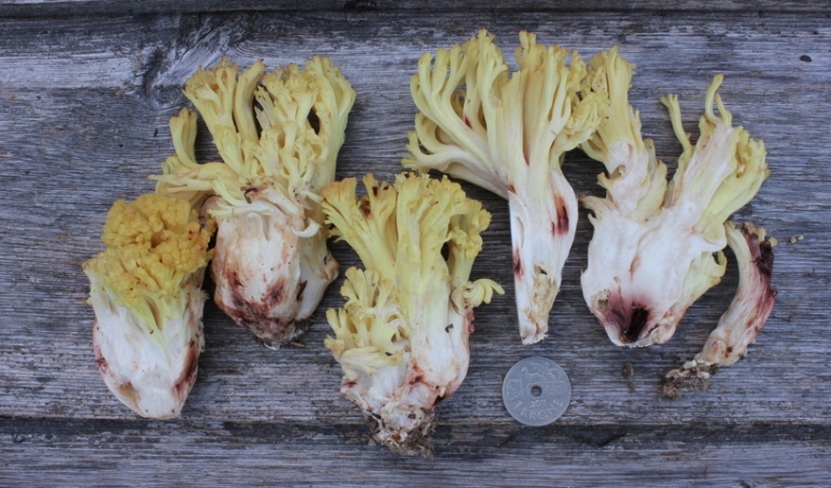
Blodflekkorallsopp Ramaria sanguinea (VU), en av flere kalkbarskogsopper som er registrert i reservatet (foto: Kristin H. Brandrud).

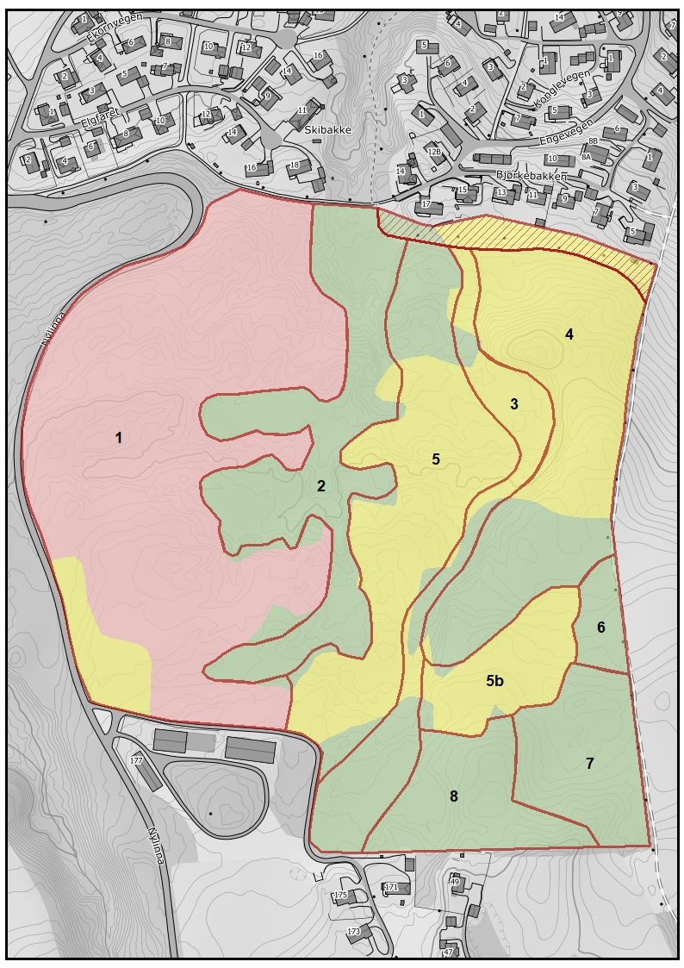
Figur 1. Kile naturreservat, Østre Toten, inndelt i 8 skjøtselsoner, samt inndelt i hogstklasser. Rødt: hogstklasse 5 (hogstmoden). Gult: hogstklasse 4. Grønt: hogstklasse 3 (yngre skog; flatehogd på 1970-80 tallet). Rød skravur i NØ representerer en stripe mellom gangveg og bebyggelse som vil bli foreslått tatt ut av reservatet gjennom en grenseendring.

2. Beskrivelse av skogtilstand og biomangfoldverdier
Her gis en kort beskrivelse av viktige skogtyper og biomangfold.

2.1 Viktige og sjeldne skogtyper
Reservater er dominert av lågurtfuruskog i mosaikk med flekker av rikere kalkfuruskog, I skråninger/forsenkninger er det også en del rik lågurtgranskog og tørr, moserik kalkgranskog på ustabil skifergrus. Stedvis er det i kalk- og lågurtskogenskogen mosaikker med fattigere bærlyngskog. I forsenkningene er det rik svartorkilde/sumpskog og rik gransumpskog. Alle de nevnte skogtypene (bortsett fra lågurtgranskog) er vurdert som truete naturtyper.

Velutviklet lågurtfuruskog er et karaktertrekk for reservatet, særlig i skjøtselssone 1 i vest (Figur 1). Lågurtfuruskogen har furudominans, men med noe graninnslag i lavere kronesjikt. Vegetasjonen er ofte svært moserik, og stedvis med mye snerprørkvein Calamagrostis arundinacea, og stedvis med en del bærlyng (blåbær Vaccinum myrtillus, tyttebær Vaccinum vitis-idaea). Karakteristisk for typen er innslag av lågurter-arter som blåveis Hepatica nobilis, fingerstarr Carex digitata, skogsvever Hieracium sylvaticum coll., markjordbær Fragaria vesca, skogfiol Viola rivinina, gjerdevikke Viccia sepium, skogvikke Viccia sylvaticum, mfl. Stedvis opptrer de rødlistede «lågurtfuruskogspesialistene» furuvintergrønn Pyrola chlorantha (NT) og knerot Goodyera repens (NT), samt mattestarr Carex rhizina (tidl. kalt C. pediformis). Dette er karakterarter særlig for de moserike lågurtfuruskogene omkring Mjøsa, særlig godt utviklet her og ved Balke kirke litt lengre sør.

Innimellom opptrer innslag av kalkbarskog, både som kalkfuruskog og kalkgranskog der det er (i) særlig grunnlent, inkludert bratte kalkskiferskråninger og (ii) i sesongfuktige skråninger ned mot sump/kildeskog. Disse partiene er preget av innslag av kalkarter, stedvis orkidéer som rødflangre Epipactis atrorubens, og stedvis innslag av kalksopper som kopperrød slørsopp Cortinarius cupreorufus (NT) og bruntuppkorallsopp Ramaria rufescens (VU) (se også om biomangfold under).
Flere steder opptrer rike sumpskoger/kildeskoger, særlig i skjøtselsone 2 (Figur 1). Mye av disse utformingene er kildepregete, og til dels svært rike. Av særlig interesse er en del forekomster av svartor Alnus glutinosa, som her er på noen av sine nordligste utposter på Østlandet. Disse er trolig relikter (restforekomster) fra varmetida for flere 1000 år siden. Forekomstene kan dels klassifiseres som kilde-edellauvskog (pga. markert kildepåvirkning), og dels som rik svartorsumpskog. Deler av sumpskogene er grandominert, og kan betegnes som rik gransumpskog (inkludert grankildeskog). Alle disse tre ansees som truete sumpskog/våtmarkstyper.

2.2 Biomangfold
Biomangfold-verdiene er mest knyttet til elementet av jordboende kalkbarskogsopper. Disse kan betegnes som mer eller mindre habitat-spesifikke arter, dvs. det er arter som er helt eller nesten helt knyttet til et bestemt habitat, i dette tilfellet til kalkbarskog. Det er foreløpig foretatt få sopp-kartlegginger her, men basert på habitat-kvalitetene, så antas området å huse de fleste kalkskogsoppene som er kjent fra Toten, og anslås å huse minst 25 rødlistearter av jordboende sopp. Etter siste gjeldende rødliste for arter (Artsdatabanken 2021), er det registrert 8 rødlistede, jordboende kalksopper innenfor reservatet, samt én vedboende rødlistesopp. De fleste av disse er registrert i skjøtselsone 1; se nærmere angivelse av disse artene i kap. 5. Det er også stedvis registrert en rik karplanteflora med næringskrevende arter som mattestarr Carex rhizina, skogmarihånd Dactylorhiza fuchsii, rødflangre Epipactis atrorubens, knerot Goodyera repens (NT) og furuvintergrønn Pyrola chlorantha (NT). Lokaliteten har også en god utpost-bestand av ask Fraxinus excelsior, som nå vurderes som sterkt truet (EN), pga. omfattende utdøing etter angrep av askeskuddsyke. Slike antatt gamle utpost-forekomster med dårlig foryngelse, må regnes som særlig utsatt.

3. Skogtilstand og tidligere bruk
Skogen i Kile naturreservat kan deles i tre hovedgrupper med hensyn på tilstand og tidligere bruk;
- Eldre, tidligere plukkhogde, mer eller mindre beiteskogspregete bestand.
- Yngre produksjonsskog (ensartet, plantet granskog) som har vært gjenstand for flatehogst på 1970-80-tallet.
- Yngre, lauvdominert skog som har vært gjenstand for mer eller mindre flatehogst på 1970-80-tallet.

3.1 Eldre, beiteskogspregete bestand
Denne kategorien utgjør de mest verdifulle områdene for biomangfold, rødlistearter og intakte skogtyper i god økologisk tilstand. Den eldre skogen omfatter et større område i de vestre deler av reservatet (skjøtselsone 1), samt arealer sentralt i reservatet (rett V for bekk; skjøtselsone 5) (Figur 1). Sistnevnte er angitt som noe yngre skog i hogstklasse 4, men har også noen eldre, storvokste furuer.

Disse sonene består av eldre lågurtfuruskog, med innslag av kalkfuruskog og kalkgranskog der det er (i) særlig grunnlendt, inkludert bratte kalkskiferskråninger og (ii) i sesongfuktige skråninger ned mot sump/kildeskog. Det ble foretatt en plukkhogst her i år 2000 (kvist ble fjernet). Står igjen en del ganske storvokst, eldre furu (opp til ca 150 år gamle), og noe eldre gran. Preget likner mye på tidligere beiteskog, og gir et usedvanlig gunstig utgangspunkt for videre skjøtsel. Men det skjer en tilgroing/fortetning med en del oppslag av lauv; særlig rogn, men også selje, bjørk, stedvis osp i luker. Det er noe foryngelse av gran. Foryngelsen av furu er liten. Det er stedvis litt oppslag av furu, men dette er kraftig nedbeitet av elg.

Området har etter alt å dømme tradisjonelt vært beiteskog (storfébeite), med plukkhogst og sannsynligvis nokså systematisk uttak av vindfall/læger. Det er lite dødved og læger innenfor reservatet i dag. Det har neppe gått beitedyr her siden 1950-60-tallet.

3.2 Yngre produksjonsskog med ensartet, plantet granskog
Denne kategorien dreier seg i hovedsak av tett til veldig tett, plantet lågurtgranskog med alder ca. 50-55 år. Denne tette, ensaldrete ungskogen dominerer i særlig i to skjøtselsoner i sørøst (sone 6 og 8; se Figur 1). Her er foreslått en stedvis kraftig tynning/avstandsregulering for å restaurere/framskynde en utvikling i retning av naturtilstanden/god økologisk tilstand. Den ene av disse skjøtselsonene (sone 6) er allerede tynnet noe, men kan med fordel stedvis åpnes noe mere.

3.3 Yngre lauvdominert skog
Denne kategorien, som foregående, dreier seg om yngre skog som ble mer eller mindre flatehogd på ca. 1970-80-tallet, men som ikke da ble plantet med gran, og som i dag er preget av en lauvsuksesjon, dominert av bjørk og dernest selje og osp. I hvertfall stedvis har nok dette også i forrige generasjon vært lauvdominert. Vi ser at mange individer av lauvtrærne er flerstammete, preget av stubbeskudd etter hogst. For disse bestandene er det ønskelig å gjenskape en mer langvarig, stabil lauvdominert skog, som sannsynligvis var her tidligere, da dette var beitet hamnehage/hagemark. Særlig viktig er å framelske innslaget av edellauvtrær, med ask, hassel og spisslønn. Tidligere var det ofte en sone med rik, lauvdominert hagemark mellom åpen innmark og utmark med barskog, men denne sonen er ofte krympet eller bortfalt i dagens mer intensivt drevne kulturlandskap.

4. Vurdering av bevaringsmål og ønsket tilstand
Ifølge verneformålet er det her en særlig vektlegging av å ivareta biologisk mangfold i form av
- spesielle naturtyper (kalkbarskog, lågurtfuruskog, rik sumpskog)
- spesielle biosamfunn (kalkbarskogsopper, kalkplanter).
I de fleste skogreservat er verneformål og bevaringsmål å ta vare på/re-etablere en naturskogstilstand. Behovet for å sikre kalkbarskog, lågurtfuruskog og tilhørende biosamfunn tilsier imidlertid her at bevaringsmålet for hoveddelen av området bør være en skjøttet skogstilstand.

4.1 Den gamle beiteskogen som modell
For å ivareta de sjeldne/truete kalkbarskogsoppene og en velutviklet lågurtfuruskog og kalkbarskog, vurderer vi det som viktig å opprettholde/videreutvikle et relativt åpent beiteskogspreg med dominans av furu i øvre kronesjikt. Dette krever en viss skjøtsel som bør likne på den hevden slike beiteskogsområder var gjenstand for tidligere. Denne skogtilstanden (beiteskog) er i ferd med å forsvinne helt over kalkbygdene, og det er derfor viktig at en i visse verneområder kan opprettholde denne skogstrukturen. I Kile NR er utgangspunktet gunstig, med store arealer med et ganske intakt beiteskogspreg, samt at det stedvis ble foretatt en meget skånsom, lukket hogst her for drøyt 20 år siden. Denne beiteskogstrukturen kan oppnås/ivaretas ved en viss skjøtsel i form av tynning/avstandsregulering og fristilling med eller uten beite, men uten beite vil kunne kreve en tettere oppfølging med rydding/tynning i krattoppslag og ungskog.

I beiteskogen var det antageligvis ofte også små åpninger/glenner. Dette vurderes også som gunstig for de kravfulle soppene, da en del arter ser ut til å kunne foretrekke kantsoner, særlig med kortvokst, beitet engflora. Det samme gjelder kravfulle karplanter.

I beiteskogen var det også et nettverk av stier. Dette vurderes også som svært gunstig for mange kalkarter. I Kile NR er det flere stier, og det er ønskelig at disse opprettholdes.

4.2 Forslag til bevaringsmål
På bakgrunn av ovenstående, foreslår vi som primære bevaringsmål for Kile naturreservat:

Skjøttet beiteskog. En bør ivareta og forsøke å re-etablere den beitskogstilstanden området hadde da det ble hevdet med utmarksbeite tidligere. Denne tilstanden var karakterisert av følgende bruk:
- plukkhogst/tynning, særlig av gran, med fjerning av kvist
- beiting og stier

Vi foreslår å re-etablere/bevare et beiteskogspreg i den eldre skogen ved selektivt framelske store overstandere av furu, gjennom (i) fristilling av disse, (ii) fjerning av krattoppslag samt mye foryngelse av gran, (iii) stimulering til furuforyngelse (som i dag er svært liten). Avvirkningen i den eldre skogen i vest i år 2000, med selektivt uttak av en del gran, og fjerning av kvist, var i tråd med disse målsettingene, og gir et særlig gunstig utgangspunkt for videre skjøtsel. Den største utfordringen på sikt for å bevare dette beitskogspreget, vil være å få opp en (stedvis) ny foryngelse av furu. Dette kan stimuleres ved å gjerde inn furuplanter eller vinter-beskytte plantene med papirsekker, slik at ikke disse blir nedbeitet av elg.

For å optimalisere skogtilstanden for kalkbarskog-lågurtfuruskogsartene, defineres følgende mer spesifikke bevaringsmål mhp skogstruktur og vegetasjon:
Tresjikt: Flersjiktet, blandet gran-furuskog, dominert av eldre, grovvokst, stedvis relativt åpen furuskog, og med noe gran i lavere kronesjikt. I hovedsak 70% furu og 30% gran.
Feltsjikt: urte- og moserikt marksjikt preget av liten humus- og lyngdannelse, samt liten tetthet av grasarter som snerprørkvein.

I den yngre (produksjons)skogen som er plantet med gran i sørøst er det ønskelig å restaurere/framelske en mer heterogen, flersjiktet-fleraldret skog, ved hjelp av stedvis kraftig og ujevn tynning, også med åpning av enkelte glenner. I den yngre, ikke-tilplantede lauvdominerte skogen, er det ønskelig å framelske lauvdominansen, med vekt på videreutvikle innslaget av edellauvtrær.

I tillegg til det overordnete mål om å bevare/videreutvikle beiteskog, kan det også være ønskelig å avsette enkelte del-areal av den eldre skogen som et referanseområder med så langt det er mulig en utvikling i retning av naturtilstanden. Slike del-areal er foreslått i den eldre lågurtfuruskogen i skjøtselssone 1 og 5. Referanseområdene vil være karakterisert av følgende:
- heterogen, flersjiktet skog, antageligvis mer grandominert, med i suksesjonsfaser etter naturlige forstyrrelser betydelig innslag av furu og lauvtrær som bjørk og rogn
- mer innslag av død ved/læger, både av lauvtrær og bartrær.

4.3 Forholdet mellom furu og gran
Treslagsfordelingen furu-gran er et viktig punkt når det gjelder skjøtsel. For å optimalisere en gunstig skogstruktur for kalkbarskogsoppene er det flere hensyn som bør vektlegges, hensyn som delvis peker i ulike retninger;
- åpen struktur og tynt humuslag (tilsier furudominans)
- mosedominans uten en for tett grasvegetasjon (tilsier en ikke for åpen struktur, med graninnslag)
- variert rotsjikt for mykorrhizasopp (tilsier et visst graninnslag).

For å ivareta dagens rike kalksopp-funga knyttet til lågurtfuruskog og spesielle naturtype-utforming, er det derfor naturlig å framelske et skogbilde med minst like stor furuandel som i dag. Uten hevd skjer det en fortetning av kalkbarskogen, grana overtar mer, det skjer en utskygging av kalkfloraen, og en humusoppbygging med tilhørende utarming av kalksoppelementet. Furuforyngelse er sparsom, pga liten frøforyngelse, samt elgbeiting på de furuplantene som kommer opp. Manuell blottlegging av jordsmonnet for å øke frøforyngelse kan gjennomføres ved å krafse lett med f.eks. ei jernrive på utvalgte punkter. Videre kan ungplanter av furu skjermes mot elgebeiting ved inngjerding, eller ved tildekking med papirsekker om vinteren.

På den annen side har grana en meget stor tetthet av mykorrhizarøtter i det øvre rotsjiktet, og mange av kalksoppene er trolig begunstiget av dette, noen arter er også avhengige av gran-mykorrhiza. I Kile NR er det relativt få kalkbarskogsopper registrert i de mest åpne, reint furudominerte bestandene. Dette indikerer at et stabilt graninnslag er viktig, men granene kan godt være småvokste. Vi foreslår at det skal være ca. 70% furu og 30% gran i de tørrere, grunnlendte områdene, mens det vil være mere gran i forsenkninger og områder med noe dypere jordsmonn (som i sørøst).

4.4 Død ved i beiteskogen
Selv om det er lite død ved i Kile NR i dag, vil det være et underordnet mål å generere dødved/læger innenfor reservatet. Tradisjonelt var det neppe mye død ved i slik hevdet beiteskogskog som det etter alt å dømme var her tidligere. Død ved kan være gunstig for sjeldne/rødlistede dødved arter, men samtidig kan for mye død ved også representere en humusoppbygging som på sikt være uheldig for elementet av sjeldne/truete kalkbarskogsopper. I en naturskogssituasjon vil jevnlige branner på tørre kalkrygger både sørge for tidvis mye død ved, et åpent skogbilde og hindring av humusoppbygging. Men i mangel på skogbrann som påvirkningsfaktor, vil det være viktig for bevaring av kalksoppene å hindre oppbygging av humussjikt.

4.5 Tiltak mot rødhyll og andre fremmedarter
Det er lite fremmearter i reservatet, og tiltak mot slike er bare helt lokalt viktig. Den eneste fremmedarten som har en viss utbredelse og ekspansjon er rødhyll. Rødhyll er en fremmed art under spredning, og vurderes å ha svært høy risiko; se Artsdatabanken.no; https://artsdatabanken.no/fremmedarter/2018/N/2043
. Den slår seg opp i hogstfelt og skogkanter, og er et problem i beiter og hamnehager fordi den ikke beites. Det er en del oppslag av rødhyll stedvis i Kile NR, og den bør bekjempes ved å rykkes opp/graves opp. Grovere kratt bør kappes og påføres Round-up på stubbeflater (arten ser ut til å tåle ringbarking).

Fagerfredløs Lysimachia punctata bør også nevnes som en fremmedart med stor spredningsfare. Den forekommer nå i skjøtselsone 2 og 3 (Figur 1, 3b, 4), og har potensiale for ytterligere etablering/spredning i fuktige skogmiljøer. Arten er krevende å bekjempe. Her kan det være nødvendig å fjerne helt de de øvre jordlag med røtter og frøbank der arten forekommer.

4.6 Tiltaksplan
Basert på vurderinger av bevaringsmål og konkrete skjøtselstiltak for de ulike skjøtselsonene, er foreslått en tiltaksplan for Kile NR som er oppsummert i Tabell 1. Se nærmere beskrivelse i kap. 5.

Tabell 1. Tiltaksplan første 10 år. Oversikt over typer av skjøtselstiltak, skjøtselsoner, samt prioritering av tiltak og områder. x = tiltak begrenset. xx = tiltak mer omfattende. 1. pri = 1. prioritet, dvs. skjøtsel foreslås igangsatt her i løpet av 5 år. For kart over skjøtselsoner, se Figur 1.
Skjøtselsoner 1-8 | Prioritet  skjøtsel | Tynning  plantet  gransk** | Annet uttak gran/gran-oppslag | Rekrutt-ere  /fristille stor furu | Fristilling ask, hassel, svartor | fjerning fremmed arter | Plugg-ing av grøfter
1. lågurtfuruskog i V* | 1.pri |  | xx | xx
2. svartorsumpskog og raviner | (1.pri) |  | xx |  | xx | xx***
3. N-S-gående bekk i østre del | 1.pri | x | x |  | xx | x
4. lauvdominert yngre skog i Ø | (1.pri) | x | xx |  | xx
5. sentrale lågurtfuru(gran)skog v for bekk* | 1.pri |  | x | xx
6. yngre, plantet granbestand i Ø | 1.pri | xx
7. Lauv/grandom. yngre skog i SØ | 2.pri |  | xx |  | x
8. yngre, plantet granbestand i SØ | 1.pri | xx |  |  |  |  | x
Sum |  | x | xx | x | x | (x) | x
*inkludert et referanse-del-område uten tiltak (fri utvikling)
**tynning brukes her om all ryddehogst/treuttak i yngre skog, og inkluderer avstandsregulering som gjerne brukes om rydding i helt yngre skog, som ikke gir salgbare dimensjoner.
***1. prioritet å ta ut fremmedarter langs gangvei/lysløype

5. Beskrivelse av skjøtselområder/soner med skjøtselforslag
Generelt: En del mindre og større stier finnes. Disse bør tegnes inn på kart.

Skjøtselsone 1: Lågurtfuruskog i V, langs veien
Beskrivelse/naturtyper: Sonen utgjør nesten en tredjedel av reservatet, i vest. Sonen grenser til vei i vest, og militærområde i sør. Den omfatter tre mer eller mindre tydelige Ø-V-gående kalkrygger og smårygger mellom raviner i nedre del. Sonen består av eldre lågurtfuruskog, med innslag av kalkfuruskog og kalkgranskog der det er (i) særlig grunnlendt, inkludert bratte kalkskiferskråninger og (ii) i sesongfuktige skråninger ned mot sump/kildeskog (Figur 2).
Det er registrert i alt 7 rødlistede kalkbarskogsopper her, både i kalkfuruskog og kalkgranskog. I virkeligheten huser nok denne sonen minst det dobbelte av rødlistearter. I kalkfuruskog er det registrert flere forekomster av blodflekkkorallsopp Ramaria sanguinea (VU). De fire slørsoppene kuslørsopp Cortinarius bovinus coll (NT), loffslørsopp C. corrosus (NT), kopperrødslørsopp C. cupreorufus (NT) og barstrøslørsopp C. subfraudulosus (=C. fraudulosus; NT) er i hovedsak registrert i gran-dominerte bestand, og det samme med kragejordstjerne Geastrum striatum (NT), og blek korallsopp Ramaria pallida NT. Langs en hotspot med kalkgranskog langs Ø-V-gående sump/dam er det også registrert en svært sjelden art innenfor galleslørsopp-gruppen (C. infractus coll.). Denne vil snart bli beskrevet som ny for vitenskapen. I tillegg er det registrert én rødlistet vedboende sopp her; oransjekjuke Hapalopilus aurantiacus (NT) på en gjenliggende furulåg (bult) etter plukkhogst (Figur 2).
Tilstand: Eldre skog i hogstklasse 5. Det ble foretatt en plukkhogst her i år 2000 (kvist ble fjernet). Det står igjen en del ganske storvokst, eldre furu (opp til ca 150 år gamle), og noe eldre gran. Det stedvis relativt åpne preget likner mye på tidligere beiteskog, og gir et usedvanlig gunstig utgangspunkt for videre skjøtsel. Men det skjer også stedvis en tilgroing/fortetning med en del oppslag av lauv; særlig rogn, men også selje, bjørk, gråor, stedvis osp i luker. Det er ikke observert problem med tilgroing av einstape/snerprørkvein/andre gras, slik man kan se det enkelte steder hvis lågurtfuruskog/kalkfuruskog blir gjenstand for lukket hogst. Det er noe foryngelse av gran. Foryngelsen av furu er liten. Det er stedvis litt oppslag av furu, men dette er kraftig nedbeitet av elg.
Fremmedarter: Rødhyll finnes, men lite. En ca 20 år gammel edelgran er observert nær sump/dam (UTM: 0602181; 6731565).
Bevaringsmål: Beiteskog. Sikre/videreutvikle en relativt åpen tilstand som minner om tidligere beiteskog, dominert av grovvokst furu. En mindre del (sone 1b; i nedre del) bør settes av som referanseområde med bevaringsmål fri utvikling, og forvaltning urørt.
Forslag til skjøtselstiltak:
- Foryngelse av furu: Enkelte planter av furu bør gjerdes inn, eller dekkes av papirsekker om vinteren for å få opp nye furutrær. Uansett vil det være viktig å fristille det som finnes av yngre furu som har kommet over kritisk beitehøyde. For å øke frøspiring av furu kan manuell blottlegging av jordsmonnet gjennomføres ved å krafse lett med f.eks. ei jernrive på utvalgte punkter.
- Fristilling av eldre furu: Enkelte furutrær bør fristilles (for at disse skal kunne bli gamle, grove, storvokste furutrær av type som nesten ikke finnes i lågurt/kalk)skoger i dag). Enkelte store, eldre furutrær bør prioriteres. men også yngre rekrutter bør fristilles (se over).
- Rydding av granoppslag: En del granoppslag kan med fordel tas ut (anslagsvis 2/3 av unge grantrær lavere enn ca 4-5 m), for å gi relativt sett bedre tid og muligheter for furuforyngelse. Yngre grantrær og småbusker som tas ut (inkludert snøbrekte ungtrær) kan fjernes fra bestandet eller brennes i hauger, da disse kvist/topp-substratene bidrar til en uheldig humus-akkumulering, og den tynne, hurtigvokste dødveden huser kun et trivielt vedboende mangfold (ingen sjeldne/kravstore arter).
- Rydding av tilgroing med ung lauvskog: Lite uttak i første omgang, konsentrert til partier med tett oppslag. Noe (særlig rogn) vil gå ut ved selvtynning/utskygging, men vil nok skje en viss fortetning av skogtilstand. Rydding bør foregå ved at helt små trær kratt rykkes opp (gjerne med håndholdt vinsj), og noe større busker/trær ringbarking (ellers vil tiltaket bare føre til tettere lauv-oppslag).
- Gjeninnføring av skogsbeite: Bør vurderes. Beite vil gi en optimal beiteskogstilstand uten oppslag av lauv, men kan være vanskelig å få til i praksis her.
- Fjerning av store trær nær vei og militæranlegg. Av hensyn til fare for stormvelt mot bygninger og vei.

Prioritet: 1 prioritet for skjøtsel. Det bør i første 5-års periode prioriteres både inngjerding av furuforyngelse, i hvertfall et lite antall på forsøksbasis, samt fristilling av furuer, dessuten uttak av granoppslag, og noe lauvoppslag. Effekter av fortetning bør overvåkes.

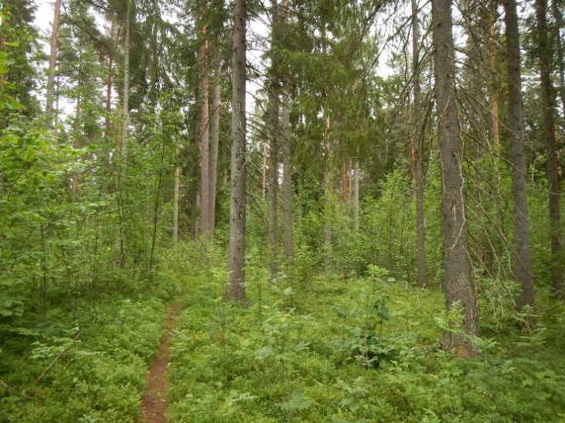
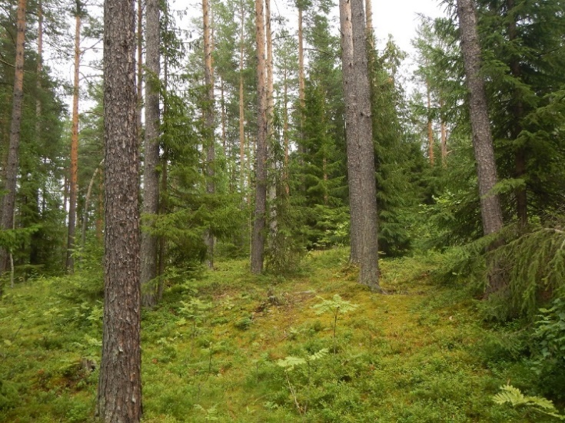
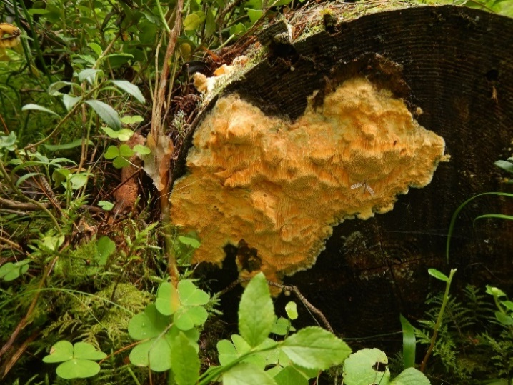
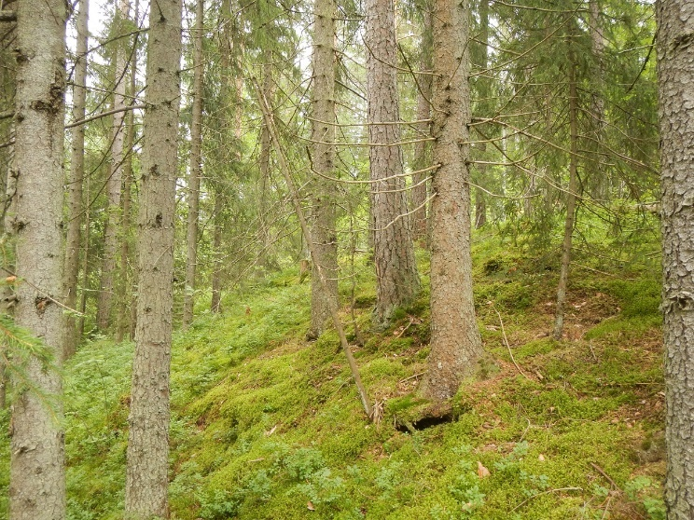

Figur 2. Skjøtselsone 1. Øverst tv.: Moserik lågurtfuruskog med typisk, gammelt beiteskogspreg, med overstandere av furu, og en del yngre gran. Øverst th.: Stedvis en del lauvoppslag etter plukkhogst for 20 år siden. Nederst tv.: Parti med grunnlent, moserik kalkgranskog ned mot sump/dam; hotspot for rødlistede kalkbarskogsopper. Nederst th.: Oransjekjuke Hapalopilus aurantiacus (NT) på furubult. (foto: TEB)

Skjøtselsone 2: Svartorsumpskog og raviner sentralt i NR
Beskrivelse/naturtyper: Denne sonen består av to svartorsumpskoger i Ø-V-gående forsenkninger langs kalkrygger sentralt i området, samt en mindre (starr)sump med noe gråselje Salix cinerea ovenfor (nesten oppe ved militærområdet), og fuktdrag i raviner i nedre del. Nederst (i nord) er det igjen en større sumpskogsflate, med innslag av svartor Alnus glutinosa.
Svartorsumpskogene har en del svartor, men også mye gran, samt bjørk og noe ask Fraxinus excelsior (EN) og stedvis noe gråselje. Noe furu indikerer (stedvis) perioder med uttørking. Sumpskogene er rike, mer og mindre kildepreget (i øst bl.a. stedvis skavgras-dominert), bl.a. med en del skogmarihånd, og nærmer seg det man kan kalle for en kalksumpskog. Det er velutviklet tuestruktur. Utformingene er vanskelig å klassifisere, men er nok i hovedsak av kildetype; med preg av /kilde-edellauvskog(-rik svartorsumpskog), og kildegranskog(-rik gransumpskog). Svartora står her på utposter av sin utbredelse, som trolig er svært gamle restforekomster av en tidligere større utbredelse (relikter). Kan deles i 2a svartorsumpskoger, 2b raviner i nedre del (lite skjøtselsbehov) og 2c sumpskog helt nederst (med fremmedarter).
Langs ravine i kalkgranskog (nær en liten bekk/bekkespor; se Figur 3b) ble det ved inventering 31.07.2019 gjort funn av den truete arten bruntuppkorallsopp (Ramaria rufescens VU), som er en typisk og meget sjelden kalkbarskogsart (h-omr. på Toten-Hadeland, og Grenland). Rødlistearter er lite ettersøkt her, og sonen huser trolig 5-10 rødlistede kalkbarskogsarter.
Tilstand: Hogstklasse 3. Svartorsumpskogene var tilnærmet flatehogd for (30-)40 år siden. Enkelte noe eldre svartorer finnes. Ellers er det tuer med 3-4 yngre svartorstammer, på til dels grove sokler. Det er lite svartorforyngelse (bortsett fra på gamle sokler). Yngre gran forekommer, ca fifty-fifty med svartor/gran-dekning.
Fremmedarter: En samling av fremmedarter forekommer nederst ved gammel lysløype. Her er observert sibirkornell Swida (Cornus) alba, fagerfredløs Lysimachia punctata, og hagesildre Saxifraga arendsii. Samlingen stammer sannsynligvis fra hageavfall. Særlig fagerfredløs kan være vanskelig å bekjempe. Det foreslås å grave ut «infiserte» masser. Et såpass omfattende tiltak har ikke vært prøvd i andre verneområder i distriktet, men her ligger det aktuelle arealet lett tilgjengelig. Arealet bør antagelig dekkes til med lystett duk i 2 - 3 år etter uttak av masse for å redusere uønsket oppslag fra røtter/frømateriale. Revegetering fra stedegent «høy» kan gjøres etter denne perioden.
Bevaringsmål: Sikre/videreutvikle en reliktpreget svartorsumpskog (utposter/rester fra varmetida), med fokus på ivaretagelse av svartor og ask (truet art), men også ivareta elementer av rik gransump/kildeskog. Fjerning av fremmedarter/hageflyktninger.
Forslag til skjøtselstiltak:
- Ta ut gran i bestand med svartor, med vekt på fristilling av svartorindivider. I enkelte partier uten svartor bør grana få stå igjen i sin helhet eller tynnes/avstandsreguleres noe. Gran som skal fjernes ringbarkes (eller hogges på tælen mark, og stammer og kvist fjernes; for å unngå humusoppbygging).
- «Velte» noen graner for å etablere naturlige åpninger (viktig mikrohabitat for enkelte konkurransesvake arter)
- Fremmedarter: Fjerning av fagerfredløs og hagesildre ved vegsving. Restaureringstiltak ved full fjerning av 20 cm jordsmonn (gravemaskin); etter en periode på 2-3 med lystett duk, kan høy fra fukteng i reservatet sone 3 legges over for revegetering; alternativt forsøk med tett tilplanting med gran (men blir trolig vanskelig å få opp tett granplanting i frodig høgstaudepreget vegetasjon)
- Fremmedarter: Fjerning av sibirkornell ved vegsving ved å rykke opp plantene med rot (kan benytte kraftig, håndholdt vinsj, brukt i reservat-skjøtsel i Telemark). Eventuelt kan jorda fjernes med gravemaskin, sammen med tilliggende fredløs-fjerning.
Prioritet: Det gis 1. prioritet til å fjerne fremmedarter langs gangvei nederst. Fjerning av gran omkring individer av svartor kan gis 2. prioritet (svartora er ikke truet på kort sikt).

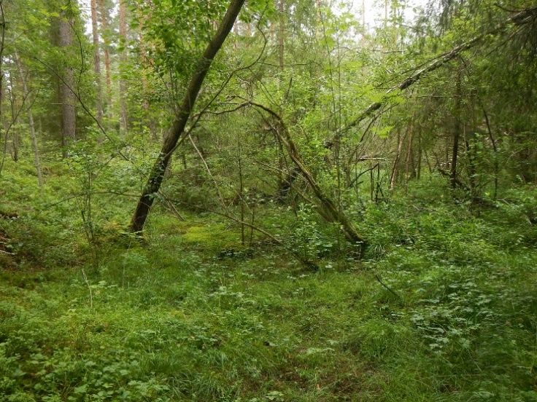
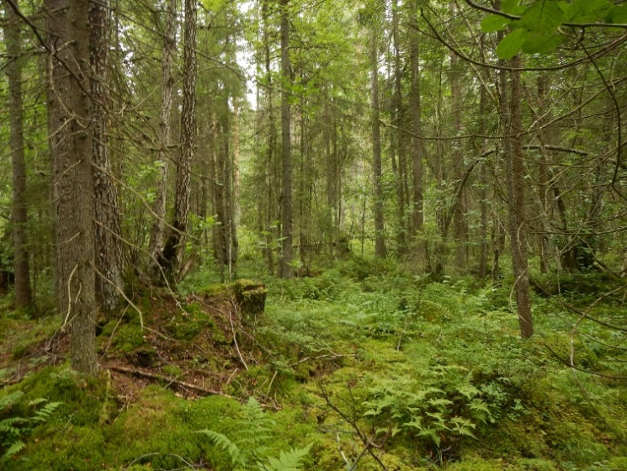
Figur 3a. Skjøtselsone 2. Tv. Rik svartor(-gran)sump/kildeskog med yngre, flerstammete svartorindivider. Til venstre i bilde sees et svært gammelt individ med svartorstamme på en meget grov sokkel/tue. Th. rik gråseljesumpskog i øvre (søndre) del av skjøtselsonen. (foto: TEB).

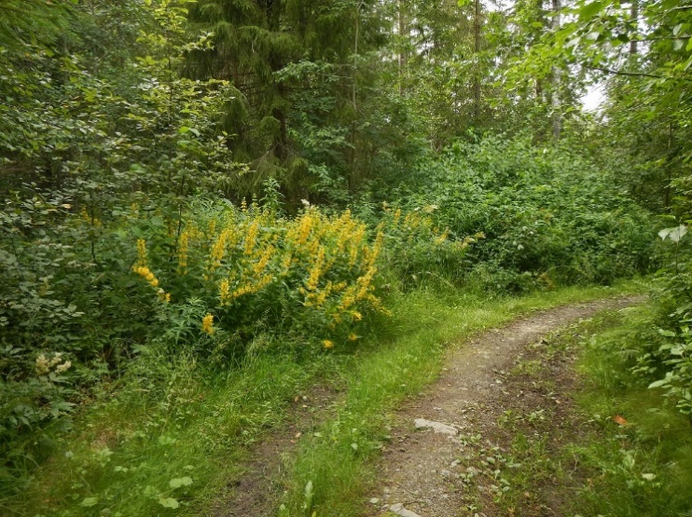
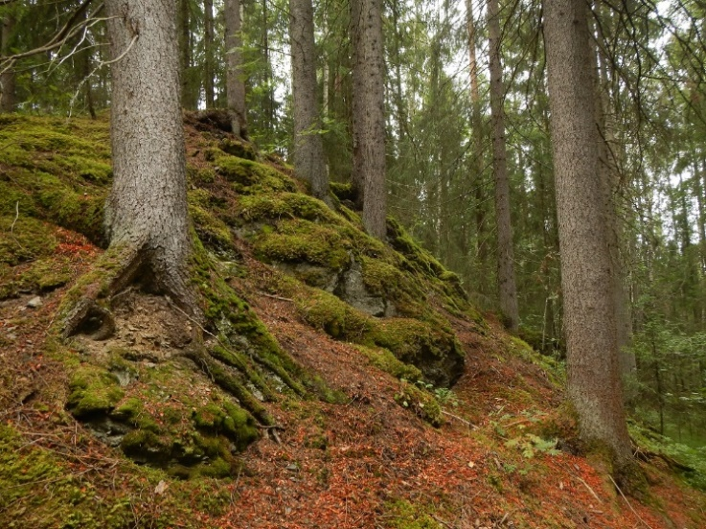
Figur 3b. Skjøtselsone 2. Tv. Kalkgranskog langs ravine i nedre del (lokalitet for bruntuppkorallsopp VU). Th. Forekomst av flere fremmearter (bl.a. fagerfredløs, sibirkornell) langs gangvei helt nederst (foto: TEB).

Skjøtselsone 3: N-S-gående bekk i østre del
Beskrivelse/naturtyper: Langs N-S-gående bekkedrag i den østre delen av reservatet er det sumpskog med vekslende dominans av gran og gråor-hegg med noe ask. Det er knapt observert svartor langs bekken. Særlig i nedre del, der bekken dreier mot vest og sumpskogsarealet vider seg ut omkring bekken, er det mye gran, og her er det et preg av rik gransumpskog (dog ikke så rik og velutviklet som i de mer kildeskogspregete svartor/gran-bestandene), mens naturtypen videre oppover må betegnes som rik gråor-heggeskog. I N er det to bekkespor, og fuktområde mellom bekkene. Her er det bl.a. en ganske åpen høgstaudeeng (kan bruke høy herfra til å legge over og bruke som innsåing ved ev. maskinell fjerning av fagerfredløs nederst (og i skj-sone 2). Øverst er også inkludert et parti med plantet lågurtgranskog
Tilstand: Hogstklasse 3, og i nedre del en del angitt i hkl. 4, men også her preget av ganske ung, tidligere kraftig uthogd skogbestand (tilnærmet flatehogd).
Fremmedarter: Helt nederst er det på flate på V-sida av bekken (UTM 0502415; 6731688) en sirkelformet (ekspanderende) bestand av fagerfredløs Lysimachia punctata. Det foreslås oppgraving med minigraver med påfølgende tildekking med duk (for å kvele oppslag fra gjenværende rotdeler og frøbank). På (eventuelle) spredte nyoppslag etter graving og tildekking bør det vurderes punktbehandling med målrettet påføring av glyfosat med pensel.

Bevaringsmål: Sikre og videreutvikle rik gråor-sumpskog med innslag av ask langs bekken.
Forslag til skjøtselstiltak: Ask er en truet art som her er på utpost-lokalitet og bør prioriteres:
- Fristilling av asketrær. Busker/kratt og trær nær askene kan ringbarkes (små busker kan dras opp).
- Uttak av gran langs bekken der det er gråor-askesumpskog. Grana kan ringbarkes; eventuelt hogges, kvist fjernes eller brennes (for å unngå humusoppbygging). Nedre del virker stedvis mer naturlig grandominert, og her bør granbestandet ha fri utvikling.
- Tynning av plantet granbestand i øvre del.
- Fremmedart: Fjerning av forekomst av fagerfredløs (nederst) (fremmed art). Bestandet bør graves opp manuelt. Viktig at alle rot-deler fjernes, da arten sprer seg effektivt ved rotskudd.
Prioritet: 1. prioritet i nærmeste 5-års periode. Fristilling av ask prioriteres både i sone 3 og 4.

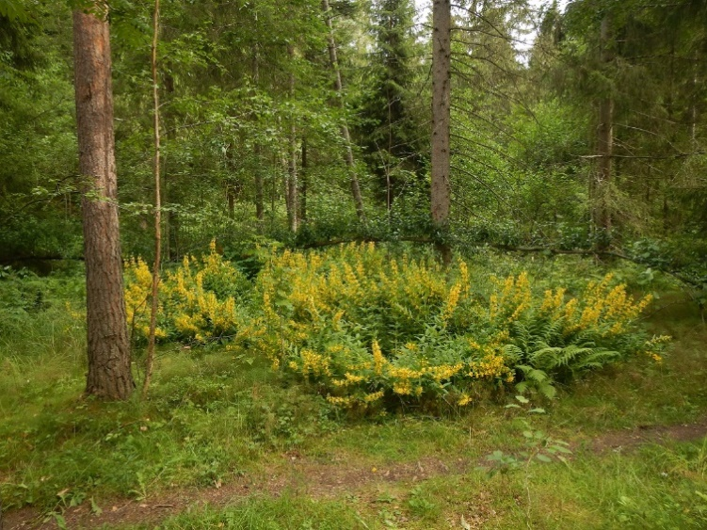
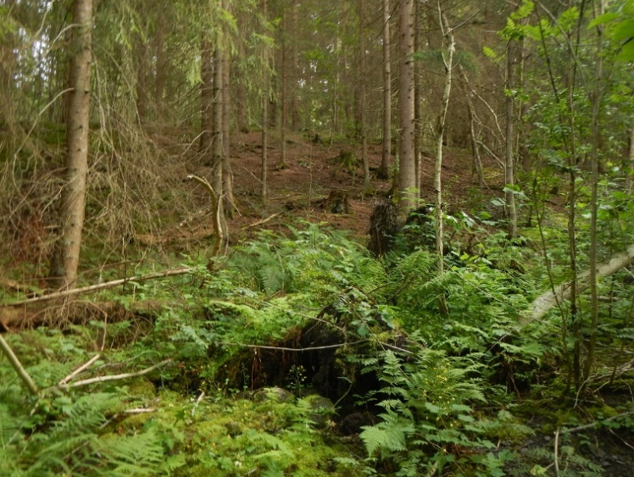
Figur 4. Skjøtselsone 3. Tv.: Gråorsumpskog med noe ask langs bekk (midtre del). (Plantet granskog i sone 4 i bakgrunnen.) Th.: En liten forekomst (klon) av fagerfredløs mellom bekk og sti i nedre del. (foto: TEB).

Skjøtselsone 4: Lauvdominert yngre skog i Ø
Beskrivelse/naturtyper: Denne skjøtselsonen består av en markert kolle helt i nordøst, med dominans av bjørk, osp og selje, i tillegg til noe gran og furu. Kollen er fattigere enn andre, grunne rygger i området, og kan betegnes som fattig til rik lågurtbjørk-ospeskog. Det er lite spor av (grove) stubber, og kollen kan ha vært mer åpen, hagemarkspreget og med mye lauv også tidligere. Videre sørover er det et platå på Ø-sida av bekken. I en liten forsenkning i platået er det en lauvsuksesjon. Her er en del gråor, bjørk, selje, osp, men også noe hassel og enkelte asketrær. Det er noen grove ospetrær. I skråningen mot bekken er det et parti med relativt ung, tett, nokså ensaldret gran (trolig plantet).
Tilstand: Sonen er preget av hogst for (30-)40 år siden; hogstklasse 3 til 4. Det er mange flerstammete individer fra tidligere stubber, noe som indikerer at dette (i hvert fall delvis) var lauvskog også før hogst. En bålplass forekommer på slette helt i Ø (mot åker). En gravrøys forekommer trolig innenfor denne sonen (ikke nærmere påvist).
Fremmedarter: Ikke observert (men trolig litt rødhyll).
Bevaringsmål: Lauvdominert beiteskog-hagemark. Målet er å bevare og videreutvikle en lauvdominans, i form av en noe hagemarkspreget osp-bjørkedominert skog på ryggen i nord, mer gråordominert i forsenkning/platå i sør. Bevare elementer av edellauvskog (ask, hassel).
Forslag til skjøtselstiltak:
- Ta ut det meste av gran. Viktigst med kraftig tynning i plantefelt mot bekken. Kan eventuelt fjernes i to omganger. Gran ringbarkes, eller hogges. Kvist/topp fjernes etter hogst, eller samles i hauger og brennes (for å unngå humusoppbygging).
- Fristille ask, hassel og (stedvis) osp
- Fjerne skog på gravrøys (må nærmere påvises)
Prioritet: Granplantefelt mot bekken gis 1 prioritet for skjøtsel. Resten gis 2. prioritet. Skjøtsel av plantefeltet kan gjennomføres i to omganger. I første 5-års-periode bør det tas ut gran for å åpne opp i plantefelt mot bekken (heterogen tynning). I neste periode bør det tas ut gran også i lauvrike områder. Områder med hassel og ask bør prioriteres (fristilling).
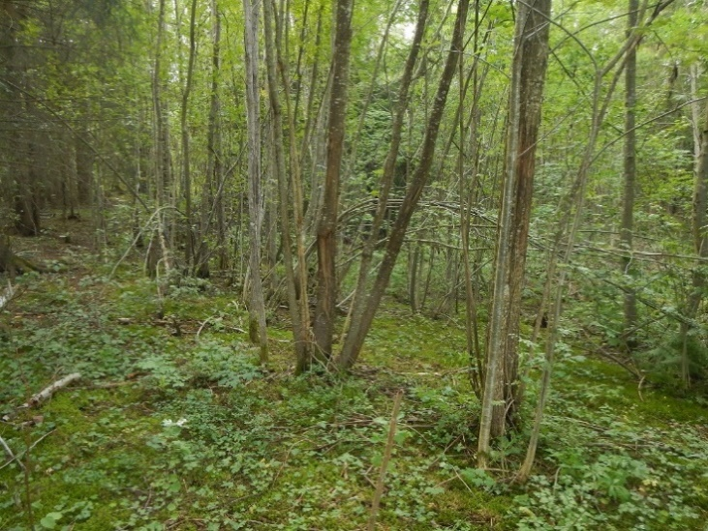
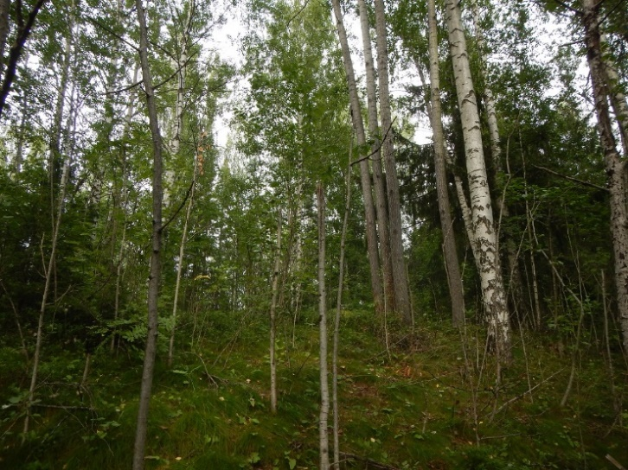
Figur 5. Skjøtselsone 4. Tv.: fra kolle i NØ; bjørk-osp-dominert lauvsuksesjon fra tidligere mer åpen hagemark. Tv.: Frisk lauvsuksesjon med bl.a. gråor, hegg, ask. Merk flerstammete individer fra gamle stubber (foto: TEB).

Skjøtselsone 5: Sentral lågurtfuru(gran)skog V for bekk
Beskrivelse/naturtyper: Sonen minner om sone 1, men har noe yngre skog. Sonen er langsmal, og utgjøres av tørrere partier mellom to fuktdrag. Det er lågurtfuruskog på rygger, og lågurtgranskog i skråninger. Enkelte elementer av kalkskog opptrer der det er sigevannspåvirkning. Sonen ligger i hovedsak vest for bekken, men også tatt med et mindre areal på østsida, med samme type (sonen 5b).
Tilstand: Hogstklasse 4. Noe påvirket av plukkhogst omkring år 2000. En del eldre furutrær.
Fremmedarter: Rødhyll forekommer (men lite).
Bevaringsmål: Beiteskog. Sikre/videreutvikle en relativt åpen tilstand som minner om tidligere beiteskog, dominert av grovvokst furu. En mindre del på ca 6-8 daa (sone 5b) bør settes av som referanseområde med bevaringsmål fri utvikling, og forvaltning urørt.
Forslag til skjøtselstiltak:
- Fristilling av eldre furu: Noe fristilling av enkelte furutrær bør vurderes (for at disse skal kunne bli gamle, grove, storvokste furutrær (av type som nesten ikke finnes i lågurt/kalkskoger i dag). Enkelte store, eldre furutrær bør prioriteres, men enkelte yngre rekrutter bør også fristilles, fortrinnsvis de som er inngjerdet.
- Foryngelse av furu: Enkelte planter av furu bør gjerdes inn, for å få opp nye furutrær.
- Rydding av granoppslag: En del granoppslag kan med fordel tas ut (anslagsvis 2/3 av unge grantrær lavere enn ca 4-5 m), for å gi relativt sett bedre tid og muligheter for furuforyngelse. Yngre grantrær og småbusker som tas ut (inkludert snøbrekte ungtrær) kan fjernes fra bestandet eller brennes i hauger, da disse kvist/topp-substratene bidrar til en uheldig humus-akkumulering, og den tynne, hurtigvokste dødveden huser kun et trivielt vedboende mangfold (ingen sjeldne/kravstore arter).
- Rydding av tilgroing med ung lauvskog: Dette bør vurderes (på sikt). Noe (særlig rogn) vil gå ut ved selvtynning/utskygging, men vil nok skje en viss fortetning av skogtilstand. Rydding med ringbarking (ellers vil bare føre til tettere lauv-oppslag)
- Gjeninnføring av skogsbeite: Bør vurderes. Beite vil gi en optimal beiteskogstilstand uten oppslag av lauv, men kan være vanskelig å få til i praksis her.
Prioritet: 1. prioritet for skjøtsel. Det bør i første 5-års periode prioriteres både beskyttelse av furuforyngelse (inngjerding eller vinter-tildekking med papirsekker), i hvertfall et lite antall planter på forsøksbasis, samt fristilling av furuer, dessuten uttak av granoppslag. Effekter av fortetning bør overvåkes.
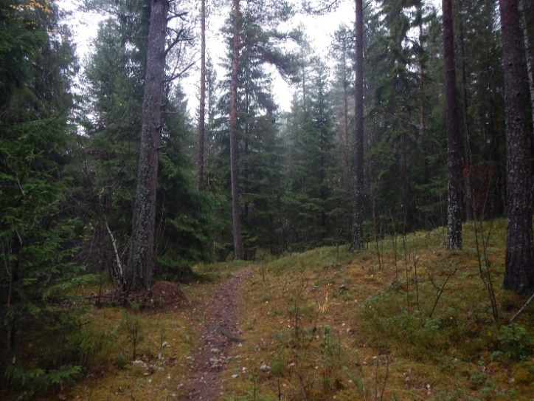
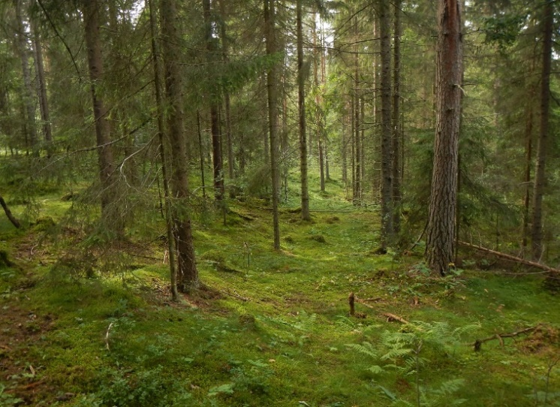
Figur 6. Skjøtselsone 5. Eldre lågurtfuruskog, med innslag av gran. Tv. fra referanseområde sone 5b (foto: TEB).

Skjøtselsone 6: Yngre, plantet granbestand i Ø
Beskrivelse/naturtyper: Her er en nokså homogen, moserik lågurtgranskog, trolig mest av rik lågurtgranskog, men også noe fattig. Pga. relativt skyggefullt, med tett moseteppe, er det lite karplanter her, og vanskelig å bedømme eksakt grad av kalkrikhet. Fragmenter kan være kalkgranskog (vil kreve nærmere soppundersøkelser). Ca 3 daa.
Tilstand: Angitt som hogstklasse 3, men er nok nå snarere i hkl. 4. Bestandet er ensaldret, drøyt 50 år gammel plantet granskog. Det er foretatt noe tynning her tidligere, som kan danne mal for videre skjøtsel (ujevnt uttak, inkludert enkelte glenner).
Fremmedarter: Ingen observert.
Bevaringsmål: Eldre, naturskogspreget granskog; med større variasjon og mer åpent preg enn dagens ensaldrete planteskog. Framskynde utvikling av et mer heterogent, flersjiktet-fleraldret, naturskogspreget granbestand.
Forslag til skjøtselstiltak:
- Tynne/avstandsregulere gran; heterogent uttak; lage noen små glenner (stedvis kan dagens tynning være nok). Uttak ved hogst foreslås, for å fjerne biomasse i tett skog (som vil kunne føre til uheldig humusoppbygging) (alternativt ringbarking). Stammer og kvist fjernes; kvist ev. brennes i kvisthauger på stedet.
Prioritet: 1. prioritet for skjøtsel. Tiltak her prioriteres i rekkefølge etter tiltak i sone 8, siden det er allerede foretatt noe tynning.
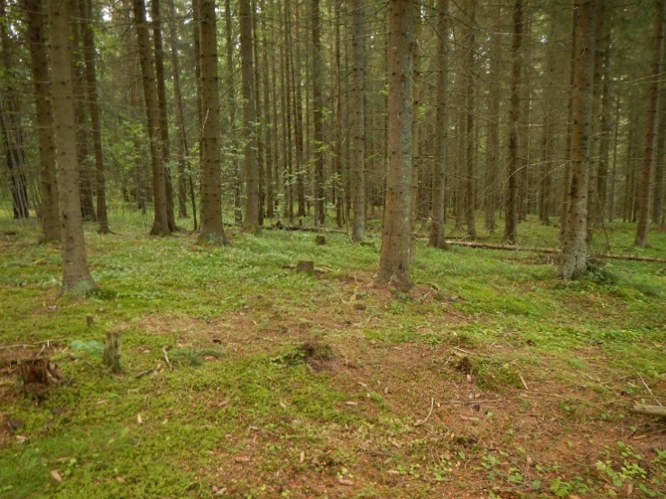
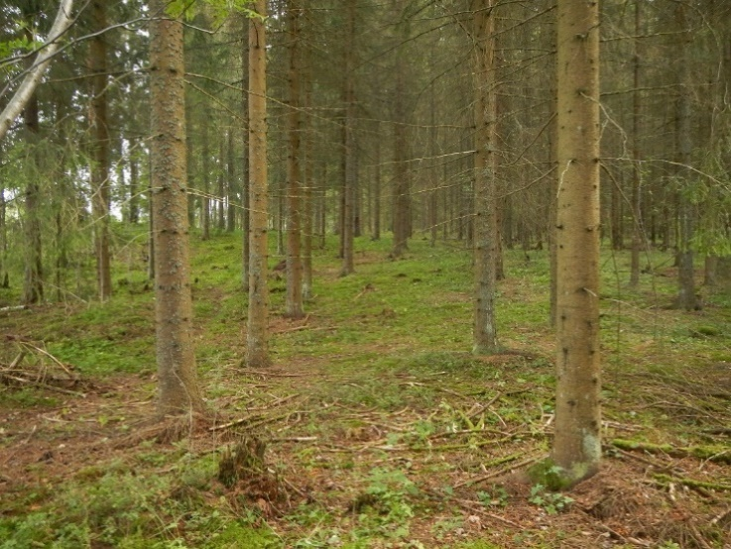
Figur 7. Skjøtselsone 6. Plantet, drøyt 50 år gammel granskog, Noe tynning har vært foretatt, inkludert etablering av enkelte små åpninger (th.) (foto: TEB).

Skjøtselsone 7: Lauv/grandominert yngre skog i SØ
Beskrivelse/naturtyper: Her er potensielt lågurtgranskog (og fragmenter av sumpskog), men mye er lauvdominert (nokså likt søndre del av skjøtselsone 4), med flerstammete lauvstammer på grunn av tidligere hogst. Det er mest av bjørk, dernest selje og noe osp, rogn, gråor og hegg, dessuten et innslag av edellautrær med noe hassel og enkelte spisslønn. Enkelte holt er grandominert.
Tilstand: Ungskog, hogstklasse 3, ca 40 år gammel lauvskog. Skogen er oppkommet etter naturlig foryngelse på hogstflate.
Fremmedarter: Noe rødhyll er observert.
Bevaringsmål: Lauvdominert beiteskog-hagemark. Målet er å bevare og videreutvikle en lauvdominans, i form av en noe hagemarkspreget bjørk-selje-ospedominert skog, med vekt på å bevare elementer av edellauvskog (hassel, spisslønn).
Forslag til skjøtselstiltak:
- Ta ut det meste av gran, tynne/avstandsregulere i tette granholt. Gran ringbarkes, eller hogges. Kvist/topp etter hogst fjernes eller brennes i kvisthauger (for å unngå uheldig humusoppbygging).
- Fristille hassel, spisslønn og osp. Det aller meste av selje bør få stå, men bjørk, rogn og gråor kan fjernes (ved ringbarking) der det er behov for å fristille hassel/lønn/osp.
- Fjerning av fremmedarter. Rødhyll bør fjernes ved opprykking, og grovere busker ved kutting og påsmøring av round-up.
Prioritet: 2 prioritet for skjøtsel, dvs ingen skjøtsel i første 5-års-periode.
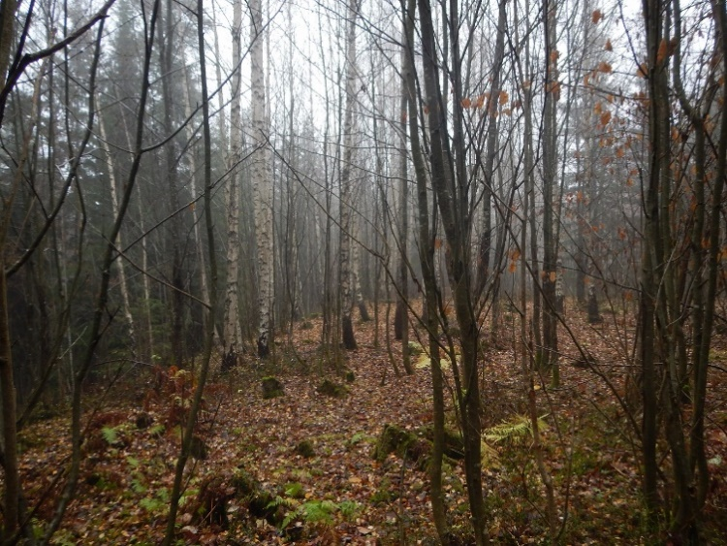
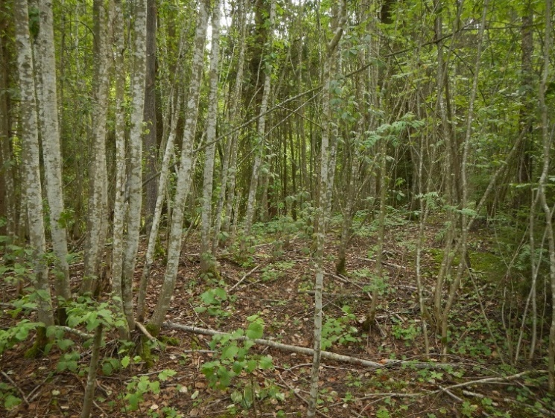
Figur 8. Skjøtselsone 7. Yngre lauvsuksesjon, tv. frisk utforming med gråor, th. mest bjørk, selje (foto: TEB).

Skjøtselsone 8: Plantet granbestand i S-SØ (rett N for boliger)
Beskrivelse/naturtyper: Sonen består av lågurtgranskog, mest på litt dypere jordsmonn. Det er muligens litt kalkgranskog nederst i skråning mot bekk i sørvest (vanskelig å vurdere pga tett kulturskog uten noe særlig karplanter).
Tilstand: Her er plantet gran; ca 50 år gammel; hogstklasse 3; nå trolig å regne for 4. Kollen i lengst i sørøst har tett granplantefelt helt uten undervegetasjon. Her kan tynnes kraftig. Skråningen ned mot bekk i sørvest er ikke så tett, og mosedominert. Denne bør også tynnes. En del gamle trematerialer ligger gjensatt ved (rester av) klopp over bekk. Bekken er kanalisert/grøftet.
Fremmede arter: Forekomst av rødhyll.
Bevaringsmål: Eldre, naturskogspreget granskog; med større variasjon og mer åpent preg enn dagens ensaldrete planteskog. Framskynde utvikling av et mer heterogent, flersjiktet-fleraldret, naturskogspreget granbestand. Re-etablere/restaurere sumpskogsparti i sørvest (i skjøtselsone 8 og 3), ved å heve grunnvannstand gjennom plugging av bekkegrøft. Det er også en grøft lengre vest, i skjøtselsone 3 (som går sammen med østre grøft) som kan plugges, men foreslås å vente med dette til en ser resultatet av grøfting av den østre.
Forslag til skjøtselstiltak:
- Tynning av tette granfelt; heterogent uttak; lage noen små glenner. Kraftig tynning i tett bestand på kolle i SØ. Grana hogges, og stammer og kvist fjernes (kvist ev. brennes på stedet). (Her kan grana alternativt ringbarkes, men fordel med fjerning, siden særlig bestandet i SØ er såpass tett, og det er fordelaktig å få fjernet en del biomasse, for å unngå uheldig humusoppbygging.) Uttak kan gjøres i to runder (5 års mellomrom), for å vurdere stabilitet etter trinnvis uttak.
- Plugging av bekkegrøft. Grøft kan plugges ved å fylle igjen 2-3 punkter med kvist/hogstavfall.
- Restaurering av klopp. En enkel trebru restaureres. Gamle materialer fjernes/brennes.
- Fjerning av store trær nær boliger. Av hensyn til fare for stormvelt mot hus. Bør utføres i samråd med beboere.
Prioritet: 1. prioritet for skjøtsel. Det bør i første 5-års periode prioriteres å gjøre i hvertfall et 1. trinn med uttak av gran. Dette bør prioriteres som første tynningsoppdrag i tette granplantefelter innenfor reservatet.
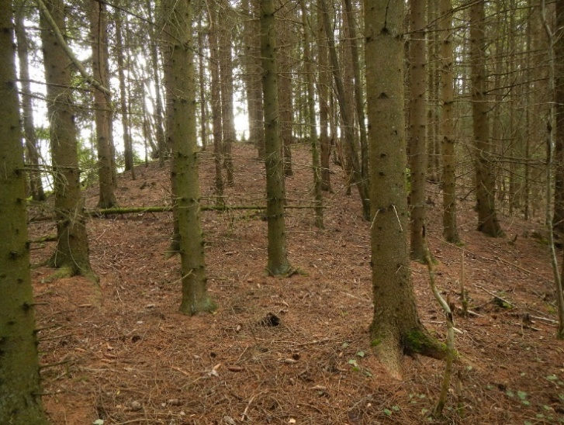
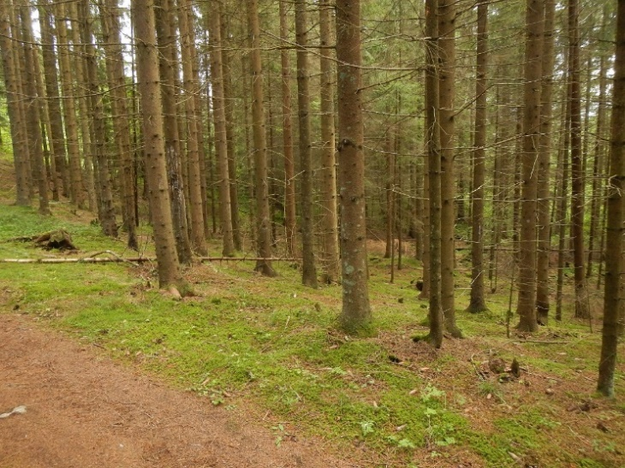
Figur 9. Skjøtselsone 8. Tett til meget tett, ca 50 år gamle granplantefelt. Th. fra kolle mot jorde i S (foto: TEB).

Referanser
Artsdatabanken 2021. Norsk rødliste for arter 2021. https://www.artsdatabanken.no/rodlisteforarter/2021
Brandrud, T.E. 2000. Kalkfuruskog ved Kile (Enge Store 4) på Østre Toten. Biologiske undersøkelser. NINA-notat (upubl.).
Brandrud, T.E. 2012. Skjøtselsplan med bevaringsmål for Igelsrud naturreservat. Fylkesmannen i Oppland. Rapportnr. 07/2012, 32 s.
Brandrud, T.E. 2012. Skjøtselsplan med bevaringsmål for Lysen naturreservat. Fylkesmannen i Oppland. Rapportnr. 08/2012, 38 s.
Brandrud, T. E. & Bendiksen, E. 2018. Faggrunnlag for kalkbarskog. NINA rapport 1513. Norsk institutt for naturforskning.
Brandrud, T.E. og Høitomt, G. 2018. Vurdering av skjøtselstiltak 2012-2017 og behov for oppfølgende skjøtselstiltak i naturreservat med kalkskog: Igelsrud, Jevnaker og Lysen, Gran (Oppland). NINA-notat (upubl.).

Statsforvalteren i Innlandet
Rapport nr. 1 | 2022

Forfatter(e): Tor Erik Brandrud
Tittel: bmTittel2. bmUndertittel2.

ISBN: 978-82-8410-021-0

Forsidebildet: Tor Erik Brandrud
Foto: Tor Erik Brandrud

© 2022 Tor Erik Brandrud

Rapporten er lisensiert under «Creative Commons Navngivelse – Ikke Kommersiell – Del På Samme Vilkår 3.0 Norge»-lisensen som er gjengitt her: http://creativecommons.org/licenses/by-nc-sa/3.0/no/

ISBN: 978-82-8410-021-0
STATSFORVALTEREN I INNLANDET
Postboks 987, 2604 Lillehammer | sfinpost@statsforvalteren.no | www.statsforvalteren.no/innlandet

